软件运行说明文档

首先打开sql+socket中的server运行保证服务器处于打开状态，之后打开sql_socket_client中的main运行后会打开如下界面。



打开医生信息、患者信息、手术室信息后会出现如下界面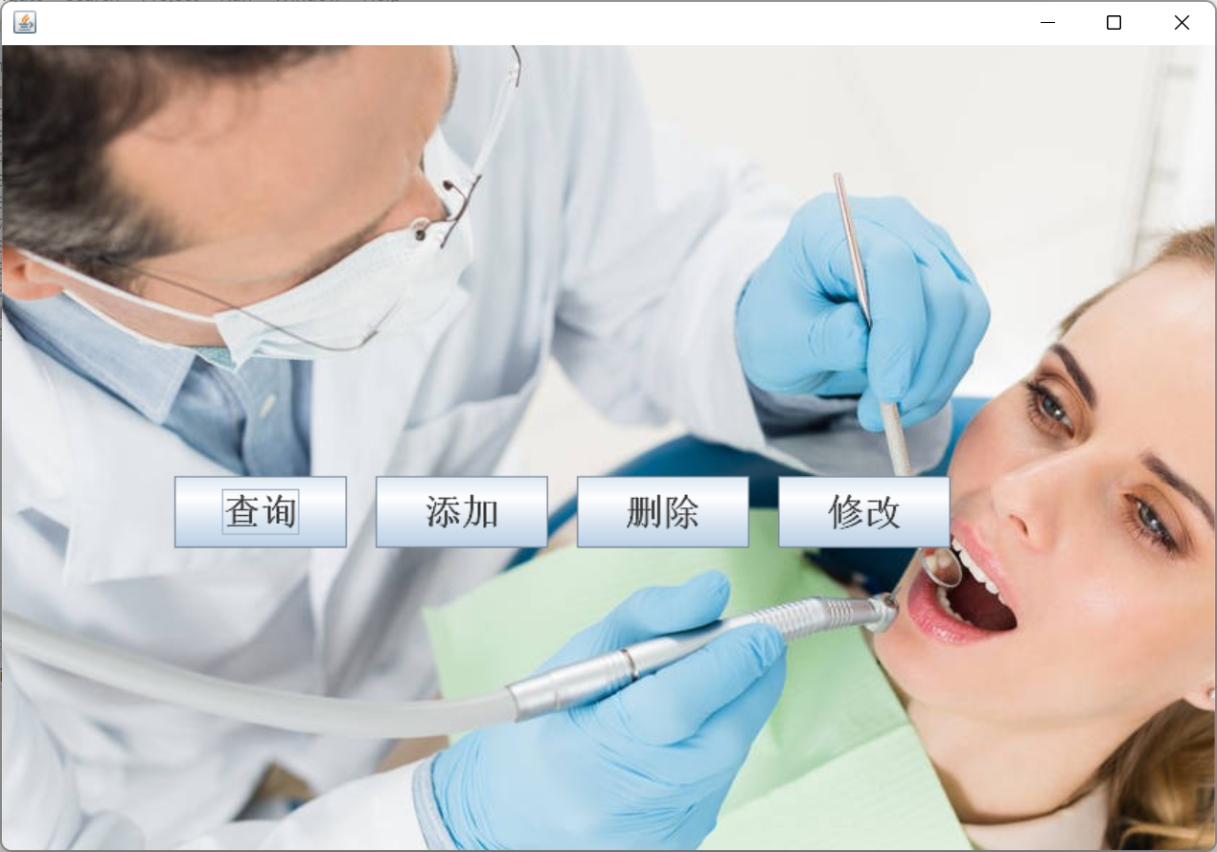

打开各个信息的查询界面后按照最上面的文本框内容输入查询信息并点击查询按钮，就会出现所查询项的全部信息。只展示了医生信息查询界面，患者信息手术室信息的查询界面相似。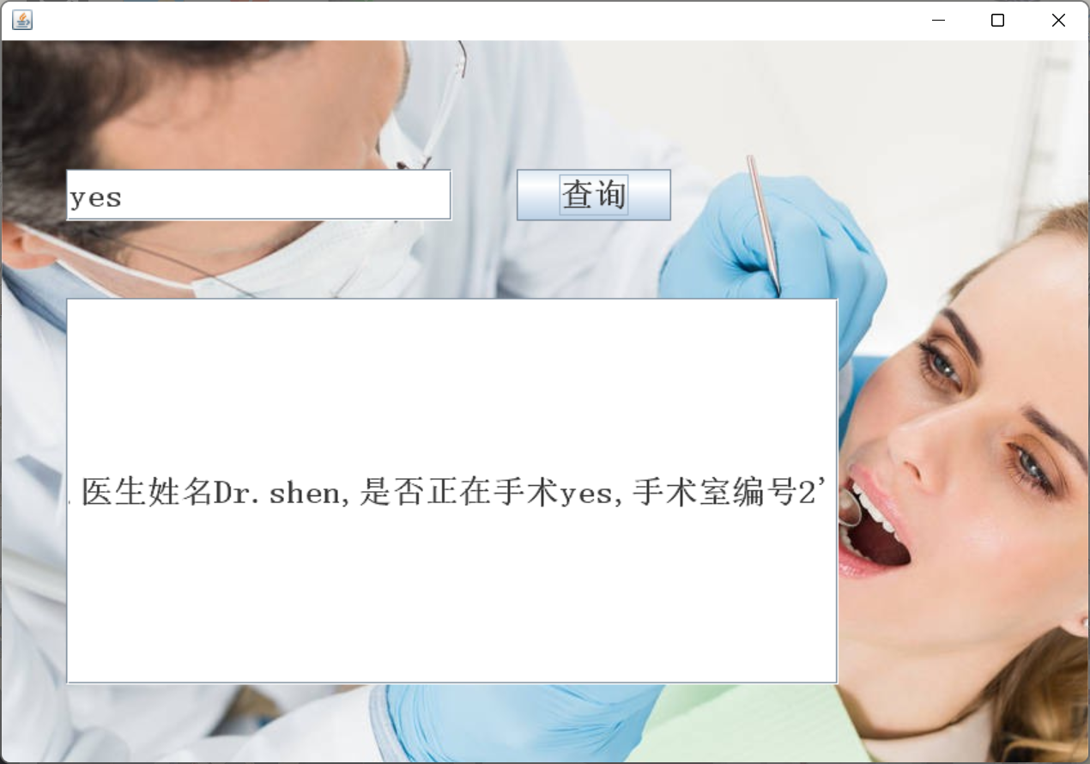

添加页面中输入如下信息，并点击添加按钮，当信息格式符合时，会出现“添加成功”的界面

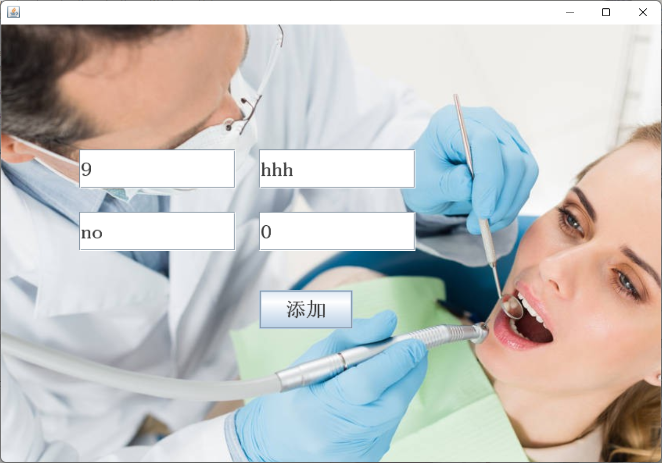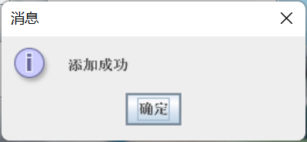

删除页面中，需要输入框中所要求的信息并点击删除按钮，则会出现“删除成功”的界面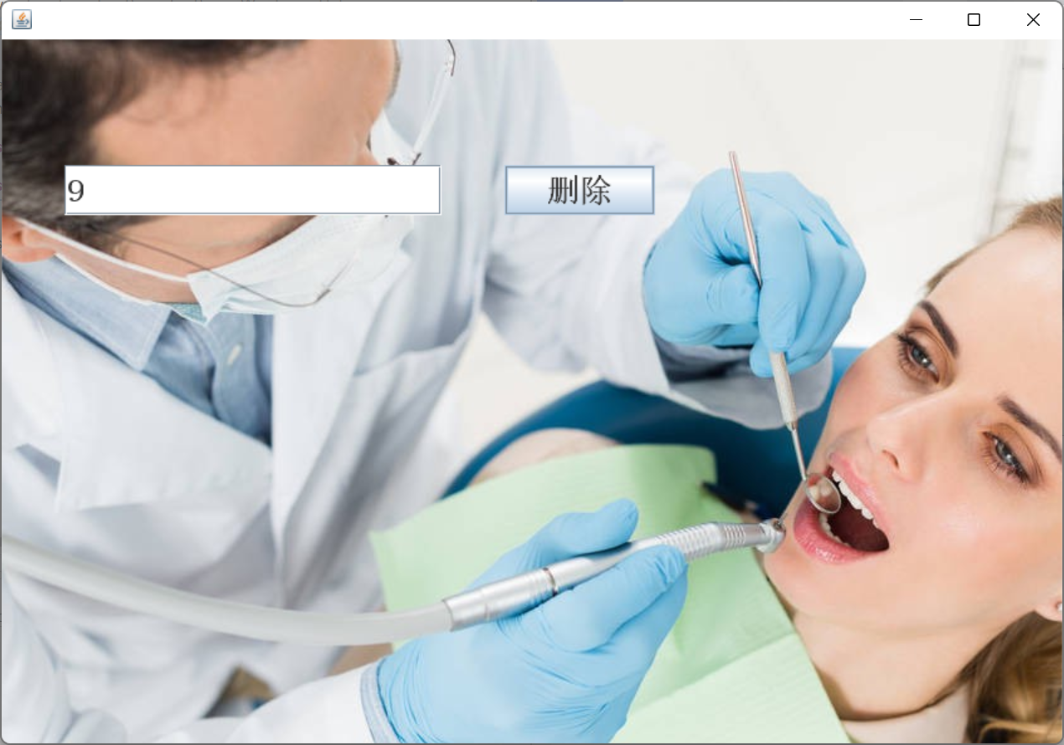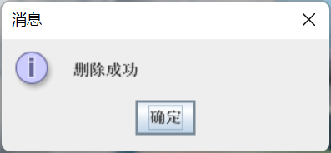

修改界面中，需要输入所要修改信息的主键信息，输入修改信息并点击修改按钮，修改成功后会出现“修改成功”的界面